LE CLUB DES AÎNÉs DE MANTES LA JOLIE PROPOSE

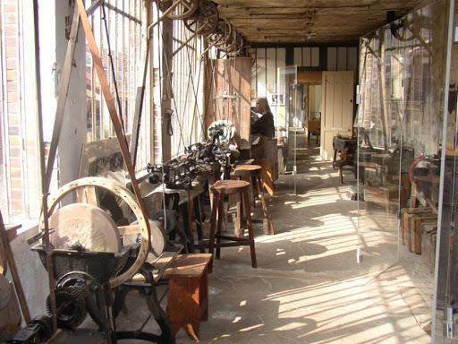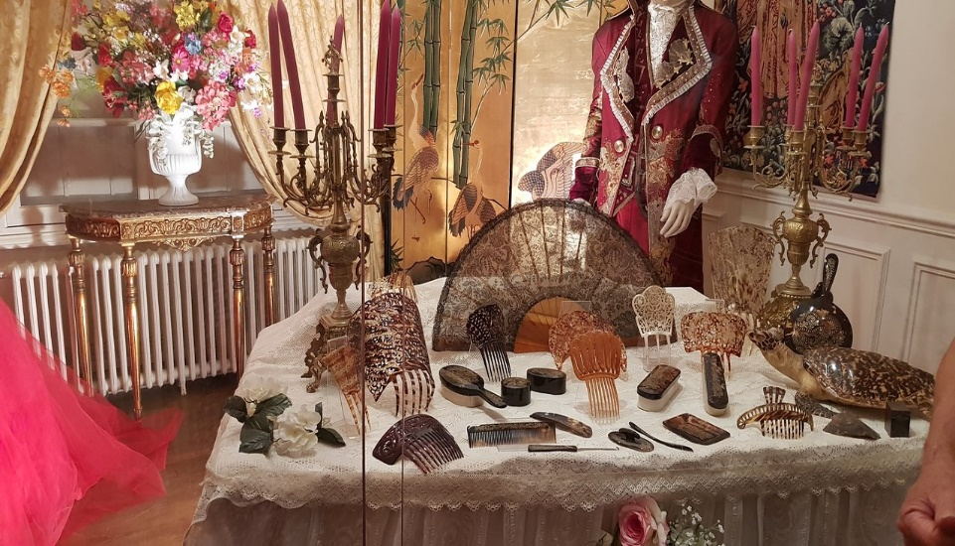

Vendredi 14 Novembre 2025 – Départ de la salle j.brel à 11h00

Aux environs de Dreux, en vallée de l’Eure, le musée des peignes et parures vous accueille à Ezy-sur-Eure.

Installé dans une ancienne manufacture, le musée vous présente :

- l’évolution des techniques du XVIIème au XXème siècle

- des collections de peignes et parures en écaille, ivoire, corne et rhodoïd...

C’est un patrimoine unique et remarquable.

Des guides conférenciers vous accompagneront durant votre visite.

DÉJEUNER à la Crêperie de la Côte Blanche, non loin du musée. .

PRIX : 59€

**MENU de la Crêperie de la côte blanche**

**Apéritif** : Kir cidre ou vin blanc ou apéritif fruité

**LES GALETTES au choix** :

**La Forestière** (Filet de poulet, pommes de Terre, oignons, lardons, champignons, boursin).

**La Truffée** (Filet de poulet, champignons, Camembert, crème, truffe noire).

**La charentaise** (Poireaux, crème fraîche, emmental, chèvre).

**La Noix de St Jacques** (Noix de St Jacques, poireaux, crème fraîche, emmental)

**L’Atlantique** (Épinards, crème fraîche, emmental, saumon fumée).

**La Parisienne en forêt** (Emmental, jambon, œuf et champignon de Paris).

**La Guéméné** (Andouille de Guéméné, emmental, œuf).

**Crêpes de Froment** : Miel Chantilly,Trois Chocolats Chantilly.

**Les Flambées** :Guadeloupe (Banane, chocolat noir, Rhum).Suzette (Marmelade d’orange, Grand Marnier). Normande (Pomme au Caramel au beurre salé, Calva, pointe de crème fraîche)

Une bouteille de Cidre pour 4 personnes, et café

**TOUTE MODIFICATION DANS LA COMPOSITION DU MENU RESTE A LA CHARGE DU DEMANDEUR**

**Date limite d’inscription le lundi 29 septembre 2025 inclus**

**CLUB DE L’AMITIE, 30** rue du Colonel Moll, 78711 Mantes la Ville

Téléphone : 01 34 77 43 62 – Courriel : clubdelamitiemlv@gmail.com